Иманлъ Бебек Кутламасъ

“Чоджуклар РАБ'бин вердии бир армаандър,
Рахмин юрюню бир ьодюлдюр.”
(Мезмур 127:3)

Месихи севен къзанларъ да север. Иса Месих’и севен бир кадънън евладъ доду му, бу бютюн топлантъ ичин бюйюк бир севинч демектир; ве о севинджи насъл пайлашмаяджаз? Махаллелерде йени бебеин доунджа чоу заман ’Мерйем Ана софрасъ’ япълъйор. Ама биз, табии ки, Мерйем Ана’я деил, Раб Иса’я шюкюр едийоруз, йени доан бебеи онун елине теслим едийоруз, бюйюндже онун хизметчиси олсун дийе дуа едийоруз.
О заман Иса’я иман еден кадънлар, бир бебеин домасънъ насъл кутлаябилирлер? Бу къса дерс, бу конуда базъ фикирлер вермек истийор. Бебек, ики, юч хафталък икен, топлантънън бютюн кадънларъ бебеин евинде бир арая гелип къса бир топлантъ япарлар. О заман херкес кючюк бир бахшиш веребилир, я да пара топланъп даха бюйюк бир шей алънър, топлантънън адънда доум япмъш олан къзкардеше берилир, бир хатъра олсун. Бирликте илахи сьойленир, дуа едилири, ен сонунда бебек Раббин елине теслим едилир.
Бу фърсатъ кулланалъм, йени бебеин анасъна да кураж верелим ве севги гьостерелим. Херкес она тебрик едер, кураж вериджи сьозлер сьойлер. О гюн йени бебек ве онун анасъ ен ьонемли йер алсън, башка мухабетлер ве темалар конушулмасън.
Айръджа, йени бебеин анасъна Раббин сьозюнден акъл ве билги веребилириз, насъл евладънъ йетиштирсин. Буна ярдъмджъ олмак ичин бу дерсте секиз кону сечтик – хер бир конуда бирер ешя гьостерилир ве сонра бебеин анасъна бахшиш оларак верилебилир. Бу ешялар ону рухсал бир дерсе хатърласън.
1. Бебек баттанийеси (одеяло), 2. Лего блокларъ, 3. Фотоалбум, 4. Витаминлер, 5. Бебек елбисе такъмъ, 6. Къзан инджили, 7. Чалар саат (будилник) 8. Дюдюклю ьордек (я да башка хайван)
Йетериндже кадън варса, хер бири башка бир ешя алъп, о конуда дерсин айетини окусун, о конуда бираз конушсун ве еияйъ хедийе етсин.
Бютюн топланманън ен ьонемли тарафъ шу ки, бу бош бир адетине йерине гечен башка бир бош адет олмасън. Гелен хер кадън йюректен ве севинчле катълъп йени бебеин анасъна дестек олсун.

1. Бебек баттанийеси (одеяло)

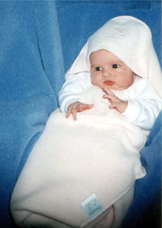
Бебеини съджак тутмак ичин ону насъл баттанийейе (одеалоя) сарарсан, айнъ онун гиби ону Месих’ин севгисийле сар, йюреи хеп съджак калсън, хич соумасън. Херкес къшън евини ъсътмак ичин одун, кьомюр алъйор. Ама евдеки инсанларън арасъна да о кадар диккат чевирелим, евдекилер де хеп бирбирлерине съджак давранасънлар, йюреклерине хич соуклук гирмесин.
Сенин евинде Месих’ин севгисини не кадар яшатърърсан, о кадар кишилер де бирбирлерини севеджеклер, евин съджак бир йува оладжак. Йокса съджак бир севги йерине, хеп чекишме, пис лафлар ве иленмек оладжак. Сен истийор мусун, къзанън ьойле бюйюсюн – хайър, Месих’ин севгисини евинде яшат.

“Севгилилер, бирбиримизи севелим. Чюнкю севги Аллахтандър, ве ким северсе, Аллахтан домуштур ве Аллахъ танъйор.” (1.Йуханна 4:7)

2. Лего блокларъ

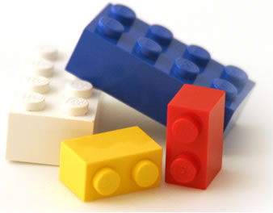
Къзанлар чок севийор, блоклардан ев япсънлар. Ама сенин евладън бюйюдюкче кендине башка бир ев япаджак – о ев де кенди хаятъдър, кенди карактеридир. Имансъз кишилер санъйор, евладъна ааджък йемек ве руба вердик ми, она дююн яптък мъ, она ев хазърладък мъ, ишимиз битийор. Ама биз иманлълар билийоруз ки, евлатларъмъза йемек, дююн ве евден даха ьонемли бир шей вереджез; о да онун карактеридир. Къзанъмъзън карактери ийи ми, хаятъ да дюзгюн оладжак. Евладъна вереджеин ен гюзел хедийе де затен одур. Ама сенин евладънън карактери бозук му, истедиин кадар мал вер она, файдасъ олмаяджак. Дюрюстлюк, сьозюнде дурмак, сакин олмак, тербийели конушмак, сорумлулук ташъмак – бютюн бунлар алтън ве дююнлерден даха къйметли.

"Чоджуу тутмасъ герекен йола гьоре йетиштир, Яшландъънда о йолдан айрълмаз.” (Провербс 22:6)

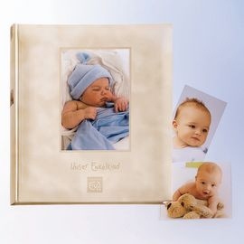
3. Фотоалбум

Хаят не кадар да чабук гечийор. Хич анламаяджан насъл он сене гечти. Сък сък къзанън ресимини я да видео чек ве онларъ гюзел сакла. Бир календар ал ве къзанън хаятънда ьонемли шейлери орая яз. Ама ен ьонемлиси бютюн бу анларъ сенин йюреинде сакла.
Заман кум гиби сенин пармакларънън арасъндан акаджак. Харджадъън заман бир даха гери гелмез. Онун ичин заманъ деерлендир, ону ийи куллан. Евладънъ телевизйона бракма, онунла вакът гечир. Изин верме, бютюн гюн сокакта калсън; ону янъна ал, она файдалъ шейлер ьоретир. Сана бу евладъ бахшиш оларак верен Рабдър. О гюзел хедийенин къйметини бил, хер заман ону ан, ону башкаларъна бракма.

"Иште, чоджуклар РАБ’бин вердии бир мирастър; иште, евлатлар бир бахшиштир." (Мезмур 127:3)

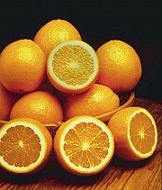
4. Витаминлер

Хер ана къзанларънън салъъ ичин урашъйор. Евлатларъмъзъ даха вакът варкен хасталъктан корумак ичин витамин илачларъ я да бол бол лимон ве портакал веребилириз. Булашъджъ хасталъклардан корумак ичин евладънъ там заманънда лазъм ашъ (имунизатся) яптърасън.
Пеки, онларън рухуну коруйор мусун? Ону кьотю аркадашлардан узаклаштъръйор мусун? Онлар телевизйон бакаркен нелер гьордюклерини, нелер ишитиклерини фаркънда мъсън? Онун ичин не япабилирсин? Евладъна куртулуш йолуну анлат. Ону топлантъя ве къзан дерслерине йолла. Евинизде де Инджили окуйуп дуа един. Даха кючюк яшта икен не кадар фазла Рабден ичин ьоренирсе, о кадар фазла бу дюнянън еткисинден корунмуш оладжак. Даха сонра бир вакът ичин гюнаха далса да, сен онун йюреинде бир темел коймушсун, ве чабук Раббе дьонебилир.

"Ве кючюклююнден бери Кутсал Язъларъ билийорсун. Онлар сана куртулуш ичин лазъм олан билгийи веребилир. Бу куртулуш Иса Месихе иман етмекле гелийор.” (2. Тимотейус 3:15)

5. Бебек елбисе такъмъ

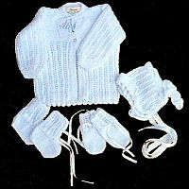
Хер ана истийор, кенди евладъ гюзел гийинсин. Деил садедже гюзел олсун, айнъ заманда модая уйсун. Модая уймадън мъ, херкес сенин евладъна маана буладжак, онунла еленеджек. Бу конуда не кадар пара харджанъйор бошуна. Ама даха ьонемли бир шей вар гийимек ичин, о да Аллахън кувветидир. Сен истийор мусун, евладън Аллах йолунда йюрюсюн? О заман ону даха кючюк яштан хазърла. Она ийи гиби ьоретир ки, “Сен фарклъсън. Сен аркадашларъна уймаяджаксън!”. Иште бунун ичин сенин евладън лазъм Аллахън гюджюню гийисин..
Дуа етмекле евладъна Аллахън кувветини гийдир. ‘Дуа рубаларъ’ хер заман уяджак, хер заман модада оладжак, хич бир заман йъртълмаяджак. Евлатларъмъз ичин о кадар деишик конуларда дуа едебилириз: Рабби булсунлар дийе, Раб онларъ зарардан корусун дийе, кьотю аркадашларъ олмасън дийе, салам карактере сахип олсунлар дийе, имана гелип башкаларъна да Раб ичин шахитлик япсънлар дийе... ве даха нелер, нелер...

"Хич бир шей ичин фесфесе етмейин. Ама хер бир шей ичин дуа иле ве ялвармакла ве тешеккюр етмекле истедиинизи Аллаха билдирин." (Филипилилер 4:6)

6. Къзан инджили
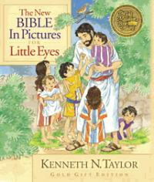
Аллах бизе саде бир беден вермеди, айнъ заман бизе бир бейин де верди – ону да беслейелим, ону бош бракмаялъм. Не кадар истийорсун, сенин къзанънън бедени чалъшсън, о кадар да онун кафасънъ чалъштър.
Не язък ки, махалледе она пек ьонем верилмийор. Инсанларън чоу хаятънда бир тане китап биле истейерек окумадълар. Биз иманлълар ьойле япмаяджаз, къзанларъмъзъ окутураджаз. Раб бошуна демеди: “РАБ Аллахънъ бютюн аклънла севеджексин”. Ама евлатларъмъзън аклънъ гелиштирмедик ми, о насъл оладжак?
Табии ки, ен биринджи ве ен ьонемли киитап Аллахън Сьозю’дюр. О сенин къзанънън хаятънда бюйюк йер алсън. Даха кючюккен онлара Инджилден айетлер езберлеттир. Сък сък онлара Инджилден оку. Онлара сору сор, бакалъм Инджилден не кадар ьоренмишлер. Сен бол бол Инджили анлаттърдън мъ, анлаяджаклар бу не кадар ьонемлидир, анлаяджаклар ки, лазъм ону хаятларънда яшасънлар.

"Бугюн сизе вердиим бу буйрукларъ аклънъзда тутун. Онларъ чоджукларънъза бенимсетин. Евинизде отуруркен, йолда йюрюркен, ятаркен, калкаркен онлардан сьоз един." (Яса 6:6-7)
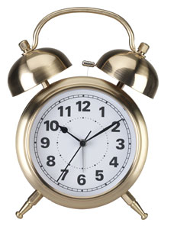

7. Чалар саат (будилник)

Баръш Манчо’нун ески бир шаркъсъ вардъ: “Бугюн байрам, еркен калкън, чоджуклар”. Биз елбетте мюслюманларън байрамларънъ тутмаяджаз, кутламаяз. Ама биз де евлатларъмъзън хаятънда ьозел гюнлер яраталъм. Хер гюн айнъ гечмесин. Евлатларъмъза ьозел гюнлер хедийе еттик ми, бютюн хаят онларън кафасънда каладжак. Дийелим 100 Лева паран вар; онунла не япаджан: йени дувар каъдъ (тапет) япаджаъна, къзанларла бир гези яп, башка касабая гит. Къзанларън о йени дувар каъдъ затен фарк етмейеджеклер, ама яптъънъз гези ичин даха он сене сонра конушаджак.
Ара съра лазъм кендимизи уяндъралъм, аклъмъзъ топлаялъм. Лазъм хатърлаялъм ки, ийи бир ана олмак ичин, кенди гюджюмюз йетерли деилдир; хер ан Раббин гюджюне мухтаджъз. О гюджю де насъл аладжаз? Хер гюн лазъм Аллахън Сьозюню окуялъм, хер гюн лазъм дуа едип она яклашалъм. О вакът Месих сенин кувветини тазелейеджек.

"Бана куввет верен Бири вар - онун ярдъмъйла хер шейи япабилирим." (Филипилилер 4:13)

8. Дюдюклю ьордек (я да башка хайван)


Къзанларъмъзъ йетиштириркен гюлмейи ве шака япмайъ да унутмаялъм. “Гюлмек ен гюзел илачтър” демишлер. Ана олмак йюк олмасън, даха фазла бизе севинч версин. Раббе шюкюр еттик ми, проблемлери даха колай ташъмайъ ьоренеджез, даха фазла Она гювенмейи ьоренеджез ве о кадар фазла кахърланмаяджаз.

"Сьозле олсун, ишлемекле олсун, хер не япарсанъз, хер шейи Раб Иса Месихин адънда япън. Онун адъйла Баба Аллаха шюкюрлер един.” (Колоселилер 3:17)

